通化一中2014届高三第二次月考
语文试题
本试卷分选择题和表达题两部分共17题，共150分，共4页。考试时间为150分钟。考试结束后，只交答题卡。

第Ⅰ卷 客观卷
一、现代文阅读（9分，每题3分）
阅读下面的文字，完成1-3题。
“白日梦”
①白日做梦，一向是个带有嘲笑、挖苦和讽刺意思的贬词。殊不知，常作白日梦的有截然不同的两种人：凡夫俗子和超尘拔 俗者。一个懒汉，每当他穿过荒野总是幻想能踢到裸露在地表上的一块黄金而成为富翁，这便是典型的世俗白日梦；而超尘拔俗的“白日梦”则往往是科学、艺术和哲学创作的发酵。第一流的科学家、艺术家和哲学家都是一些杰出的醒着做“梦”的人。
②牛顿就是这种人。他因看到苹果落地而联想到月球绕地球的运动，联想到苹果的加速度同月球的加速度是同属一类的观念，发现重力仅仅是万有引力的特例。牛顿作这一从地到天的联想需要有何等宏伟的想象力啊！在常人看来，那仿佛是疯狂，是幻觉，是梦中才会出现的情景。
③物理学的理想实验按其性质也是绝妙的“白日梦”。惯性定律就是一个。因为它不能直接从现实世界中的实验得来，只能从观察中再根据想象和推理作出。我敬爱爱因斯坦，就是出于我把他看成是个白日梦幻者——理想实验大师的缘故。
④艺术作品的“白日梦”性质更突出。浪漫派诗人、音乐家和画家爱梦幻世界远胜于爱现实世界。艺术世界比现实世界好，因为它更富于理想性，更接近人所追求和向往的境界。
⑤从某种意义上说，大哲学家也是醒着做白日梦的人。老子的梦是有关宇宙的本原和根本法则，即不可捉摸的“道”。柏拉图将人比作洞穴中被捆缚住、只能朝前看的囚犯。其身后有一堆火，他们只能从墙上看到自己和身后物体的影子，并把这些影子看成是实在的。当一名犯人逃到阳光底下，第一次看到真实的世界时，才认识到他过去一直被影子所欺骗的。真正的哲学家正是从洞穴中逃到真理阳光下的囚犯。
⑥精神病患者的幻觉症也是一种白日梦。那么，它同科学家、艺术家和哲学家的白日梦有何不同呢？区别之一是：前者是个不可逆过程，后者是可逆过程。科学家、艺术家和哲学家的创作是从现实世界出发最后又能落脚到现实世界。当舒曼的《梦幻曲》一回到现实，萦绕在千万人的心坎，人们即能分享到“来如春梦不多时，去似朝云无觅处”的美感和魅力。精神病患者自认为是女皇的幻觉则是不能实现的，别人无法同它发生共鸣。
(选自赵鑫珊《哦，美丽的“白日梦”》有改动)
1.下列对文中“白日梦”的理解正确的一项是（ ）
A.“白日梦”分为世俗白日梦和超尘拔俗的白日梦，做前一种梦的是凡夫俗子，做后一种梦的都是第一流的科学家、艺术家和哲学家。
B.“白日梦”从前是个带有嘲笑、挖苦和讽刺意思的贬词，而现在只用于指美丽的幻想。
C. 柏拉图将人比作洞穴中的囚犯，他们始终把影子当成实在的，一直被影子所欺骗，是从不做“白日梦”的人。
D. 科学家设计飞船邀游蓝天的构想就是第一流的“白日梦”。
2.下列对“前者是个不可逆过程，后者是可逆过程”这句话理解正确的一项是（ ）
A．科学家、艺术家和哲学家的白日梦都是可逆的，而精神病患者的白日梦是不可逆的。
B．科学家、艺术家和哲学家的白日梦都是可以实现的，而“不可逆过程”的白日梦是不能实现的。
C．“可逆过程”的白日梦都具有魅力，能给人美感，而“不可逆过程”的白日梦不具有魅力，也不能给人美感。
D．“可逆过程”的白日梦都能使别人同它发生共鸣，而“不可逆过程”的白日梦却不能使别人同它发生共鸣。

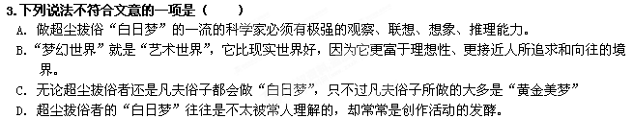二、古代诗文阅读（36分）

（一）文言文阅读（19分）

阅读下面的文言文，完成5-8题。
竹溪逸民传
宋濂
竹溪逸民者，幼治经，长诵百家言，造文蔚茂，喜驰骋，声闻烨烨，起荐绅间，意功名可以赤手致。忽抵掌于几，曰：“人生百岁，能几旦暮？所难遂者，适意尔。他尚何恤哉？”乃戴青霞冠，披白鹿裘，不复与尘世接。
所居近大溪，篁竹翛翛然生。当明月高照，水光潋滟，共月争清辉，逸民辄腰短箫，乘小舫，荡漾空明中，箫声挟秋气为豪，直入无际，婉转若龙鸣深泓，绝可听。箫已，逸民扣舷歌曰：“吹玉箫兮弄明月，明月照兮头成雪，头成雪兮将奈何！白沤起兮冲素波！”人见之，叹曰：“是诚世外人也。欲常见且不可得，况狎而近之乎！
性嗜菊，种之满园，顾视若孩婴。黄花一开，独引觞对酌，日入不倦。人让其留物，怒曰：“举世无知我，知我惟此花尔，一息自怡，尚可谓滞于物耶？”复爱梅。梅朵绿萼微吐，赤脚踏雪中，若温，见辄凝视，移时目不瞬。且大言曰：“知我者惟菊，菊已谢我去，幸汝梅继之；汝梅脱又谢去，我当上白鹤山采五芝耳！”白鹤山盖溪上诸峰云。
逸民年五十，益恬泊无所系，间私谓其友曰：“吾于世味愈孤矣，将渔于山樵于水矣。”其友疑其诞。逸民曰：“樵于水，志岂在薪？渔于山，志岂在鱼？是无所利也。无所利，乐矣。子以予果滞于梅与菊耶？”君子以其语近道，有类于古隐者。
史官曰：昔者李白与孔巢父等六人隐居徂徕山，世仰之以为不可狎近，因号为“竹溪六逸”。寥寥七百年后而逸民亦以竹溪自名，若出一辙，岂闻风而兴起欤？纵曰其地或殊，人之众独有异，高风绝尘，照映后先，其安有不同者欤？士之沉酣声利而弗返者，盍亦知所自警欤！夫自范蔚宗著《后汉书》以隐逸登诸史传，历代取法而莫之废者，其意又岂无所激欤？
（选自《宋文宪公全集》，有删改）
4．对下列句子中加点词的解释，不正确的一项是（3分）
A．意功名可以赤手致 意：料想
B．人让其留物 让：责备
C．汝梅脱又谢去 脱：凋落
D．间私谓其友曰 间：有时
5．下列句子中，直接表现竹溪逸民志趣高雅、不同流俗行为的一组是（3分）
①造文蔚茂，喜驰骋 ②戴青霞冠，披白鹿裘
③所居近大溪，篁竹翛翛然生 ④腰短箫，乘小舫，荡漾空明中
⑤黄花一开，独引觞对酌 ⑥我当上白鹤山采五芝耳
A．①②⑥ B．①③⑤ C．②④⑤ D．③④⑥
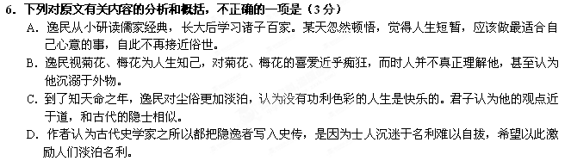7．把文中画线的句子翻译成现代汉语。（10分）

⑴是诚世外人也。欲常见且不可得，况狎而近之乎！（5分）
__________________________________________________

⑵赤脚踏雪中，若温，见辄凝视，移时目不瞬。（5分）
__________________________________________________

（二）古代诗文阅读（11分）
阅读下面这首诗歌，回答问题8-9题。（11分）
卖花声·题岳阳楼
张舜民
木叶下君山，空水漫漫。十分斟酒敛芳颜。不是渭城西去客，休唱阳关。
醉袖扶危栏，天淡云闲。何人此路得生还？回首夕阳红尽处，应是长安。
注：宋神宗元丰六年作者因诗中讽刺宋兵久屯失利被奏，贬为郴州酒税，经过岳阳楼，登临有感，故有此词。
8.上阕“不是渭城西去客，休唱《阳关》。”化用了什么典故？有何深意？（5分）
__________________________________________________
9.下阕“回首夕阳红尽处，应是长安。”历来为人称道。请结合全词说说它的妙处。（6分）
__________________________________________________
（三）名句名篇默写（6分）
10.补写出下列名篇名句中的空缺部分。（6分）
（１）角声满天秋色里， 。半卷红旗临易水，霜重鼓寒声不起。
（２） ，衣冠简朴古风存。从今若许闲乘月，拄杖无时夜叩门。
（３） ，与山间之明月，耳得之而为声，目遇之而成色， ，用之不竭，是造物者之无尽藏也，而吾与子之所共适。
（４）及尔偕老，老使我怨。淇则有岸， 。
（５）地崩山摧壮士死， 。上有六龙回日之高标，下有冲波逆折之回川。
三．实用类文本阅读
11.阅读下面的文字，完成（1）-（4）题。（25分）
王国维的忧郁
黄学祥
苏珊•桑塔格认为本雅明是个深具“深刻的忧郁”气质的人，她极细腻地分析了这种气质：身体孱弱、性喜沉思、敏感孤僻、行为古板、隐藏的激情等等，并与本雅明的作品及生平对证，文字透出一种让人感伤的宿命色彩。我眼前出现的影像，却是我国一代宿学王国维。
两人的确有一定的可比性，都生在国运飘摇、战火连绵的时代。本雅明身为犹太人，纳粹横行时，仍苦留在他认为是文化阵地的欧洲，宁愿成为欧洲最后一个知识分子。大战发生后，本雅明自杀在逃亡的路上。而王国维，沿着这气质一路行来，其悲剧的结局，似乎也是注定了的。
忧郁沉潜的气质决定了王国维选择研究的方向。
1898年，王国维再次乡试落第后到上海谋生，利用工余学习新学。“体素赢弱，性复忧郁，人生之问题日往复于吾前，自是始决从事于哲学。”王氏忧郁的禀性与叔本华的悲观哲学一拍即合，但是最后收获却是“可爱者不可信，可信者不可爱”，理智上虽接受了西方思想，感情上却与中国旧文化形成了尖锐的矛盾，人生方向反而更加彷徨。接下来填词成功使他在文学中找到了乐趣，遂转向文学研究；不过他很快意识到：自己欲为哲学家，则苦于感情多而知力寡；欲为诗人，则又苦于感情寡而理性多，所以愈加苦闷，在文学、哲学之间徘徊不定，不能决定专攻方向。1909年，转向戏曲研究。然而，辛亥革命的爆发打破了他怡情弄性的生活。跟随罗振玉流亡日本京都之后，处在漂泊异乡、家国无望的时期，内心之苦闷显而易见。罗振玉此时起到了精神导师的作用，他坚定地告诉王国维：“士生今日，万事无可为，欲拯此横流，舍返经信古未由也，期与子共勉之。”王国维如闻雷击，觉得自己从多年的蒙昧中苏醒。以前觉得济世无门，才灰心于文学戏曲研究。现在罗振玉指出道路，让王国维看到了他一直苦苦追索的人生价值所在，为了道统(儒家传道系统)，他毅然抛弃哲学、文学、戏曲，坚定地转向经史考证。
性格忧郁的人喜好译解神秘的事物。王国维沉入甲骨残片的破译中后，著《殷周制度论》，认为“殷周间之大变革，自其表言之，不过一家一姓之兴亡，与都邑之转移；自其里言之，则旧制度废而新制度兴，旧文化废而新文化兴”，流露出怅望周孔的感伤。他努力在断瓦残片之中辨认着中国文化的昔日身影。在上海时，曾与学生庄敬严肃地演习古礼，亲自设计搭盖“芦殿”，叹之为“极美之事”。“五四”以后，王国维面对文化无法挽救的陨落，蓄起了辫子，摆出世人皆废我独特的悲壮姿势，这与他最后走向死亡已不远了。sj.fjjy.org
忧郁的人行事刻板，他们是自剖的大师，毫不宽容、毫不留情地进行自我惩罚。
王国维遗书云：“五十之年，只欠一死，经此世变，义无再辱。”他用自己迷恋的悲剧形式遽尔撒手，让后世之人去深哀痛惜和费心猜度其由。1923年，王国维应召任清逊帝溥仪“南书房行走”，由一个秀才荣升为“帝师”。他深感溥仪的知遇之恩，寄望于溥仪励精图治、重振朝纲，但天下共和大势浩浩汤汤，溥仪自己也旦夕不保，这使得王国维思想上陷于绝望。1924年，冯玉祥率军“逼宫”，溥仪先藏于日本公馆，后又移居天津张园，苟安一时。此时王国维作为溥仪册封的命臣，将革命军撕毁民国优待皇室条约的行为引为奇耻大辱，便约罗振玉等同沉神武门御河，后因家人极力阻拦、严密看守未果。中国士大夫自古名节观念极重，王朝更替时，必有一批士人眷恋旧朝，甚至以死相抗，传统价值观往往使这样的士人青史留名。既然没有死成，王国维在心理上便觉得名节有亏，遗书中说“只欠一死”，应当是指此次自杀行动。后来北伐军一路成功，天将变色，王国维眼看溥仪不保，猜测北伐军一旦进京，自己的一场大辱在所难免，自杀似乎是唯一的选择。
苏珊•桑塔格说：“他带着所有残篇断简、他的抗议态度、他的沉思和梦想、他的无尽的忧郁，和他向下望的双眼，将在最后审判面前，对他所占据的全部位置和一直到死对精神生活的捍卫，作出辩护。”这同样适用于王国维。这些忧郁的天才总是过分敏感，莫名地痛苦，最终为他们的忧郁气质和天才的某种偏蔽所累，走着一条近乎宿命的长道，直至上苍收走了他们。而这也是注定了的。
（节选自《书屋》1997年第01期）

（1）下列对文章有关内容的分析和概括，最恰当的两项是（ ）（ ）(5分)
A．王国维和本雅明生在同一时代。本雅明宁愿成为欧洲最后一个知识分子，大战爆发后在逃亡中自杀；王国维自杀，跟传统中国士大夫极为重视的名节观念有关。
B．罗振玉认为在当时的时代环境中，想要救世只有一条途径，那就是重返经典古籍研究。这对于王国维触动极大，于是他决定为了继承儒家道统而考证经史。
C．王国维选择研究西方哲学是由他的气质决定的。然而，因为对中国传统文化的无法割舍，理智与感情形成激烈冲突，最终无法接受西方思想，人生方向更为迷茫。
D．作者认为王国维不能认清共和大势，只是单纯捍卫自己的精神生活，又因为性格中的忧郁气质，过分敏感与天才的某种偏执，进而导致了他的自杀。
E．王国维沉迷于甲骨残片的破译，实际上是沉醉于中国传统文化；对于传统文化的的衰落和无法挽救的现实，他蓄起辫子，以这样一副悲壮姿势反抗新文化。
（2）文章主要写王国维，却又从苏珊•桑塔格对本雅明的评价写起，作者为什么这样写?请简要分析。(6分)

（3）请简要概括作者对王国维遗书“五十之年，只欠一死，经此世变，义无再辱”的理解。(6分)

（4）王国维治学方向经历了哪几次转变?结合实际，谈谈王国维治学道路的变化给你怎样的启示。(8分)

第Ⅱ卷（表达题，共80分）
四.语言文字运用（20分）

12.下列各句中加点的成语使用恰当的一句是（ ）
A．某市原副市长许运鸿家教不严，其妻儿收受贿赂80多万元。有人认为，许运鸿虽有不可推卸的责任，但因为他事先不知，所以罪不容诛。
B．学校经过秩序整顿以后，以前那种不正常的师生关系也改弦更张了。
C．《笑傲江湖》一剧的男主角被撤换的消息早已不胫而走，日前制片主任在记者招待会上亲自证实了这一说法。
D．在当今改革大潮中，有一些人身居要职，却胸无城府，思想僵化，不思改革，甚至阻挠改革潮流。

13.下列各句没有语病的一项是（ ）
A．由辛亥志士后裔、民间爱心人士联合兴建的“辛亥首义百年纪念墙”，包括纪念广场、英雄名录、首义第一枪、首义第一炮、首义第一旗、祭扫花台、辛亥志士衣冠冢等组成。
B．抓赌打假行动是综合治理足球环境、重振中国足球的重要一步，对于提高广大球迷对中国足球的信心、保障足球事业的健康发展具有极其重要的意义。
C．在NBA的主导下，篮球运动成了一种混杂着商业、体育等因素，并且具有超乎寻常的社会群体效应的通俗文化。
D．凡是反对叙利亚新宪法草案公投的国家，不少是想趁叙利亚内乱之际，打着维护人权的幌子，干涉别国内政的西方国家。sj.fjjy.org

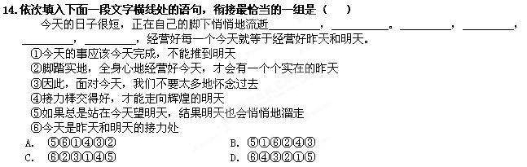15. 阅读下面这段文字，按要求回答问题。（5分）
改革开放以来，人们的幸福指数明显提高。要让人们不断增强幸福感，必须坚持发展，使财富更加丰饶充盈。人在社会中只有得到公正公平的对待，不受歧视，才会感到幸福。如果心理失衡，即使自己的经济收入比过去多，但看到在同样付出的情况下别人却拿得更多，也会感到不快乐。一个基本生活不愁的人，由于对钱财没有贪欲就会知足常乐；而一个腰缠万贯的人，将幸福完全物质化，在钱财上总觉得比上不足，内心就会常戚戚。

请概括出幸福指数的三个要素。(每点不超过6个字)
要素一：________________要素二：________________要素三：________________
16. 请根据下面四个省份经济发展的数据统计表，在语段的横线处填上合适的内容，使语意完整，语句连贯。（6分）
省份  项目 | 广东省sj.fjjy.org | 江苏省 | 河北省 | 福建省
国民生产总值(亿元) | 30 073.71 | 25 560.1 | 13 803.5 | 8 075.10
增幅(%) | 14.5 | 14.8 | 15.0 | 15.1
工业增加总值(亿元) | 13 079.22 | 12 473.55 | 4 652.6 | 3 980.73
增幅(%) | 18.3 | 18.9 | 18.9 | 19.3
固定资产投资总值(亿元) | 9 959.01 | 9 163.03 | 5 682.9 | 3 863.01
增幅(%) | 18.0 | 22.5 | 28.2 | 39.7
广东省的经济发展与兄弟省份相比，各项经济指标在总值上均处领先地位，但___________（1）____________，所以，有人认为广东省应适当_____（2）_______________，______________________（3）________，促进国民生产总值的增长。

五、写作（60分）
17．阅读下面材料，根据要求写一篇不少于800字的文章。
曾祖父是名好木匠,他有一句口头禅是：“注意了，留一条缝隙。”木工讲究疏密有致，粘合贴切，该疏则疏，不然易散落。时下，许多人家装修房子，常常出现木地板开裂，或挤压拱起的现象，这就是太“丰满”的缘故。高明的装修师傅则懂得恰到好处地留一条缝隙，给组合材料留足吻合的空间，便可避免出现这样那样的问题。
其实在现实生活中，做人处事以及许多方面也和木匠的工艺原理一样，请以“留一条缝隙”为话题，自选文体，写一篇不少于800字的作文。
根据以上材料写一篇不少于800字的文章。自定立意，自选文体，自拟标题。所根写内容必须在材料范围之内。
2011级高三语文考试卷答案
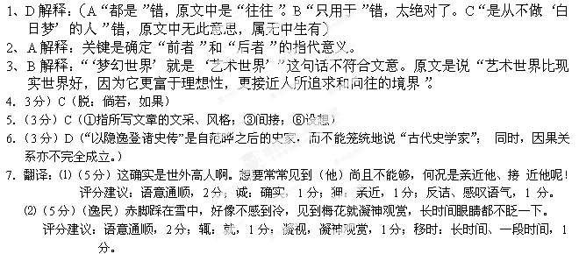参考译文：
竹溪逸民小时候研读儒家经典，长大后学习诸子百家，写文章文采华美，风格奔放，声名显赫，被士大夫举荐，料想功名可以轻易获得。（某一天）忽然掌击案几，说：“人生百年， 能有几天？难以如愿的，就是顺心罢了。其他的东西还有什么值得顾念吗？”于是戴上青霞冠，披着白鹿裘，不再与俗世接近。
他居住的地方靠近大溪，竹子长得高大。当明月高照的时候，波光闪动，和月亮争辉，逸民就腰插短箫，乘着小船，在空明的溪水中荡漾，箫声借着秋天的肃杀之气更加豪放，直入云霄，像龙在深潭中鸣叫一样婉转悠扬，非常动听。吹箫完毕，逸民拍打着船舷唱道：“吹玉箫兮弄明月，明月照兮头成雪，头成雪兮将奈何！白鸥起兮冲素波！”人们见到，感叹说：“这确实是世外高人啊！想要常常见到尚且不能够，何况是亲近他接近他呢！”
（逸民）特别喜欢菊花，满园子种着菊花，看待它像对待小孩一样。菊花一开，一个人举杯对着菊花饮酒，天天到园子里不厌倦。有人责备他沉溺于玩物，他生气说：“世上没有人了解我，了解我的只有这些花，我自我快乐一会儿，还能说是沉溺于玩物吗？”又喜爱梅花，梅花的绿色花萼刚刚吐苞，就赤脚踩在雪中，好像不感到冷，见到梅花就凝神观赏，长时间眼睛都不眨一下。而且大声说：“了解我的只有菊花，菊花已经辞我而去了，幸而有你梅花跟着来了，假如你梅花又辞我而去，那么我就应该上白鹤山采五芝罢了！”白鹤山就是
溪上的山峰。
逸民五十岁，更加淡泊没有挂念，有时私下里对他的朋友说：“我对人世滋味（或：社会人情）更加厌弃了，将要到山上捕鱼到水里砍柴了。”他的朋友觉得他有点荒唐。逸民说：
“到水里砍柴，心意难道在柴吗？到山上打鱼，心意难道在鱼吗？这样做不是为了获取利益。不是为了获取利益，所以就快乐了。你们认为我真的沉溺于梅花和菊花吗？”君子认为他说的近于道，和古代的隐士相似。
史官说：从前李白和孔巢父等六人隐居在徂徕山，世人敬慕他们认为不可接近，于是称他们为“竹溪六逸”。短短七百年后逸民也用竹溪来自称，如出一辙，难道是闻风而兴起的吗？即使说地方不同，人数的多和少有差异，（但是）高尚的风范超绝尘俗，先后照映，难道哪里有什么不同吗？沉醉于名利而不知道改变的士子，为什么不知道自我警觉呢！自从范晔写《后汉书》把隐逸写入史传以后，后代修史的人都向他学习而没有人废弃，他们的用心又难道不是激励人们吗？
答案:
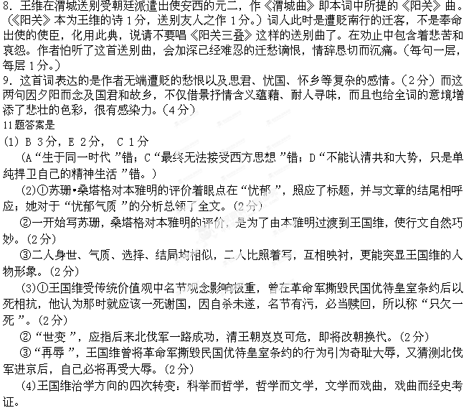示例一：
启示：正确认识自己，反思自己，把握自己，选择适合自己发展的道路。
王国维治学过程中多次转变，不断调整自己的研究对象，正是由于对自身特征的了解，对自己不利和有利因素的正确把握。
示例二：
启示：做大学问首在人生价值观的确立。
王国维治学由哲学而文学，是因为研究西方哲学在感情上与中国文化形成了尖锐矛盾；灰心于文学、戏曲，是因为济世无门；最终转向经史考证，是为了继承中国文化的儒家道统。
（概括转变经历2分，启示正确2分，能依据文本、简单结合生活实际分析论证即可得4分，本题共8分)

